RÉCOLLECTION DE CARÊME

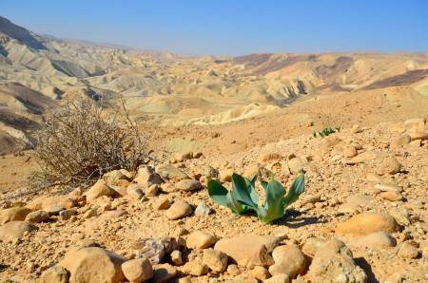

21 MARS 2019
Prieuré de Béthanie
Blaru

Mouvement Chrétien des Retraités
Meulan/Les Mureaux/Route 113/Gargenville

Aux membres du M.C.R. et Amis,

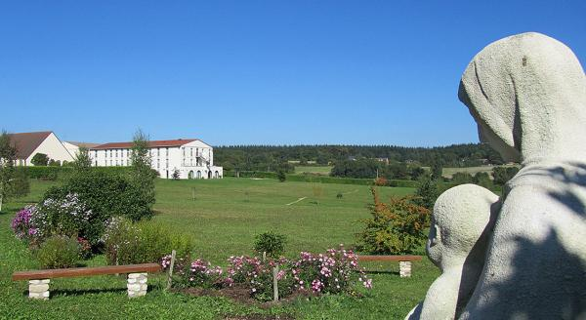
Pour mieux vivre le temps de Carême, vous êtes invités à participer à la récollection qui aura lieu :

JEUDI 21 MARS 2019
AU PRIEURÉ DE BÉTHANIE
À BLARU

Elle aura pour thème : LE DÉSERT
lieu de la rencontre avec Dieu

Le Père Baudoin de Beauvais, vicaire à Meulan, développera ce thème et nous aidera à méditer durant cette journée.

Retrouvons-nous à cette occasion pour continuer ensemble notre route vers Pâques.

Pour la bonne organisation de cette récollection, nous vous remercions de bien vouloir retourner à votre responsable de groupe le plus rapidement possible et au plus tard le 10 mars 2019, votre bulletin d’inscription accompagné d’un chèque de 35 € (Trente-cinq euros) à l’ordre du M.C.R. MEULAN. Ce montant comprend le transport, la location de la salle et le repas, le goûter est offert par le MC.R.

Bien amicalement,
Les responsables de groupes

Déroulement de la journée

Départ du car :

8 h 10 GARGENVILLE Agence Kimeneau
8 h 30 MEULAN, quai de l’Arquebuse
8 h 45 LES MUREAUX, gare
9 h 00 AUBERGENVILLE
10 h 00 Début de la Récollection
11 h 30 Célébration Eucharistique avec la Communauté Religieuse
12 h 30 Repas suivi d’un temps libre
13 h 45 Reprise
16 h 00 Goûter
Retour prévu vers 17 h.

Pour tout renseignement complémentaire, s’adresser à : Michèle COMBES (Meulan) : 06 86 81 81 74
Marie-Madeleine LEPELLETIER (Epône) : 01 30 95 91 05 ou 06 16 57 85 86
Madeleine COMBES (Gargenville) : 06 33 26 77 17

------------------------------------------------------------------------------------------------------
M.C.R. Récollection Carême 2019

Bulletin d’inscription à retourner avant le 10 mars
à votre responsable de groupe

NOM : Prénom :
Adresse

Mail :

Tél. :

Je règle 35 € à l’ordre du M.C.R. MEULAN
(il ne faut pas qu’un problème financier vous empêche de participer à cette récollection. N’hésitez pas à nous en parler).
Règlement par chèque bancaire
Espèces

